# 08:00AM- 1O:OOAM

PAN TOSTADO CON MANTEQUILLA Y MERMELADA

Toast with Butter and Jam Toast mit Butter und Marmelade

Тост с маслом и джемом

# VARIEDADES DE HUEVOS VARIETIES OF EGGS VIELZAHL VON EIERN

# РАЗНЫЕ ЯЙЦА

Huevos fritos 1 Fried eggs 1 Gebratenes ei Яичница-глазунья Huevos revueltos 1 Scrambled eggs 1 Revolted egg Болтунья

Tortilla natural 1 Natural omelette 1 Omelette Омлет Tortilla de jamón y queso 1 Ham and cheese omelette 1

Schinken-kase-omelett Омлет с ветчиной и сыром

Tortilla de vegetales 1 Vegetable omelette 1 Omelett mit gemüse Овощной омлет

BACON 1 SPECK БЕКОН

YOGURT 1 JOGHURT ЙОГУРТ

FRUTAS 1 FRUITS 1 DES FRUITS ФРУКТЫ

Jugo de frutas naturales 1 Natural Juices 1 Natürliche S Hte Натуральный фруктовый сок

# 12:30 PM - 3:00PM

ENTRANTES 1 APPETIZERS 1 EINGEHENDE ЗАКУСКИ

Ensalada del Chef 1 Chef's salad 1 Chefsalat Салат

Dedos de pescado Fritos 1 Fried fish fingers 1 Gebratene Fischstabchen Рыбные пальчики

Croquetas 1 Croquettes 1 kroketten Крокеты

Crema de calabaza 1 Cold pumpkin cream 1 Kalte Kürbiscreme Тыквенный крем

PRINCIPAL 1 MAINS 1 HAUPTGERICHT ГЛАВНОЕ

Pizza Margarita 1 Margarita pizza 1 Margarita Pizza Пицца Маргарита

Pizza de jamón y queso 1 Ham and cheese pizza 1 Pizza mit schinken und kase Пицца с ветчиной и сыром

Pizza de peperoni 1 Pepperoni pizza 1 Pizza mit pepperoni Пицца пеперони

Pollo al horno 1 Chicken 1 Hahnchen Запеченная курица

Chuleta de cerdo 1 Pork chop 1 Schweinekotelett Свиная отбивная

Pescado a la plancha 1 Grilled fish 1 Gegrillter Fisch Рыба на гриле

Ropa Vieja 1 Beef strips with tomato sauce 1 Rindfleischstreifen mit tomatensauc e Говяжьи полоски с томатным соусом

Pasta Boloñesa 1 Bolegnese pasta 1 Pasta bolognese Паста Болоньезе

Pasta al pesto 1 Pasta with pesto 1 Pasta mit pesto Паста аль песто

Hamburguesa Royalton 1 Royalton burguer 1 Hamburger Royalton Бургер Royalton

GUARNICIONES 1 GARNISHES 1 BEILAGEN ГАРНИРЫ

Papas asadas 1 Roasted potato 1 Gebratene kartoffeln Жареный картофель

Matiz Azado 1 Roasted corn 1 Gebratener mais Жареная кукуруза

Arroz blanco 1 White rice 1 Weisser reis Белый рис

Papas fritas 1 French fries 1 Pommes frites Картофель фри

POSTRE 1 DESSERT 1 NACHTISCH ДЕСЕРТ



Brownie

Helado 1 Ice Cream 1 Eiscreme Мороженое



Flan Флан

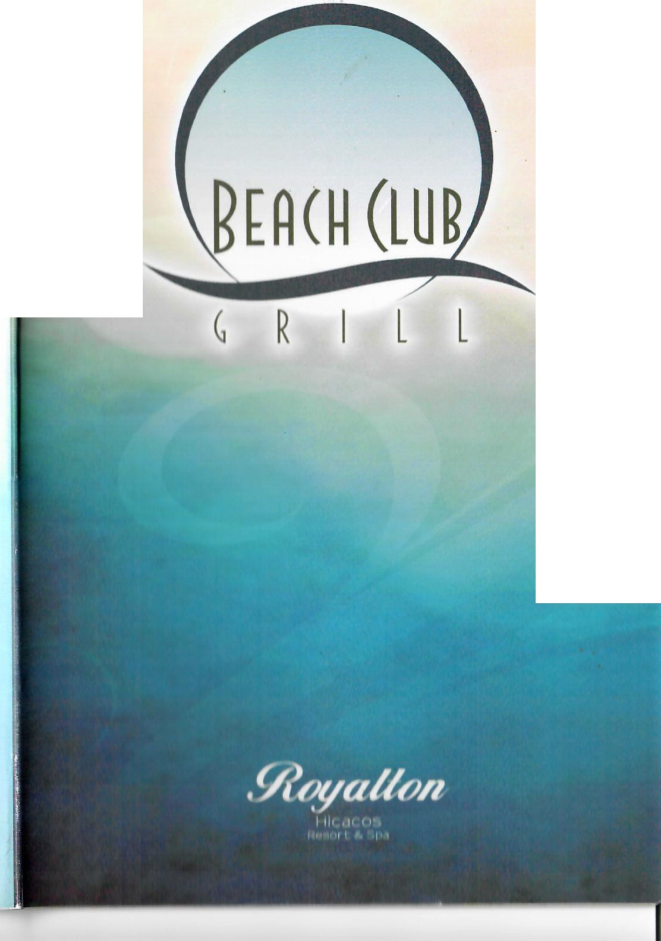

**3:00PM- 4:00PM**

Hamburguesa Royalton 1 Royalton burguer 1 Hamburger Royalton Гамбургер РОЯЛТОН

Perro caliente 1 Hot dog 1 Hot dog Хот-дог

Sandwich de jamón y queso 1 Ham and cheese Sandwicll Schinken - kase- sandwich

Сэндвич с ветчиной и сыром

